Ласточка

Ласточка (тег <KV>Сид) код схемы: LASTOCHKA_W1_V1, LASTOCHKA_W6_V1
Описание:
- Вагоны №№ 01, 06.
- Класс обслуживания <CO>=2C.
- Количество мест: 56 + 2 для инвалидов + 9 откидных.
- Места с 70 по 84 – откидные.
- Место 72 расположено рядом с дверью в туалет (неудобное место).
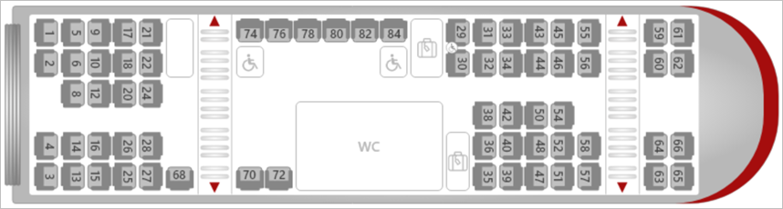
Схема:

Ласточка (тег <KV>Сид) код схемы: LASTOCHKA_W2_V1, LASTOCHKA_W3_V1, LASTOCHKA_W4_V1, LASTOCHKA_W7_V1, LASTOCHKA_W8_V1, LASTOCHKA_W9_V1
Описание:
- Вагоны №№ 02, 03, 04, 07, 08, 09.
- Класс обслуживания <CO>=2С.
- Количество мест: 99 + 4 откидных.
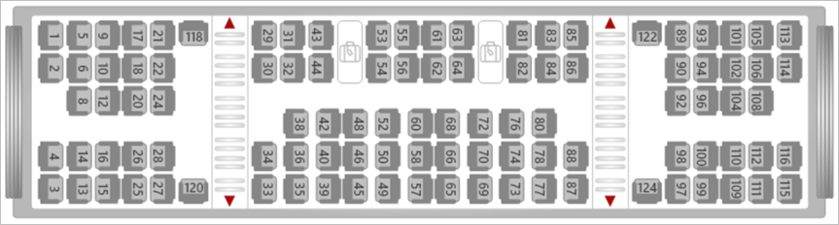
Схема:

Ласточка (тег <KV>Сид) код схемы: LASTOCHKA_W5_V1, LASTOCHKA_W10_V1
Описание:
- Вагоны №№ 05, 10.
- Класс обслуживания <CO>=2C или 2В.
- Количество мест: 56 + 2 для инвалидов + 9 откидных.
- Места с 70 по 84 – откидные.
- Место 72 расположено рядом с дверью в туалет (неудобное место).
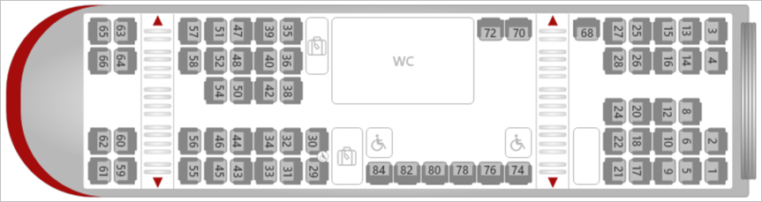
Схема:

Ласточка (тег <KV>Сид) код схемы: SEDENTARY_126С
Описание:
- Кол-во мест в вагоне – 67
- Места для лиц с ограниченной возможностью передвижения-29,30 и с 74-84.
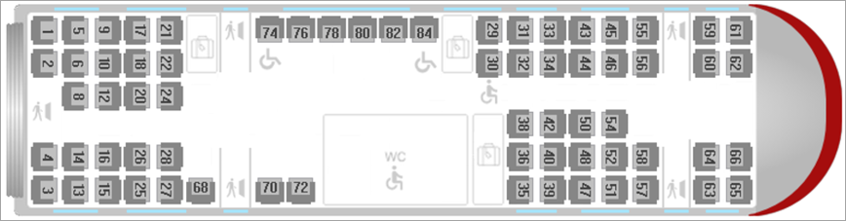
Схема:

